HESAPLAR

GİRİŞ
Bu ödev kısaca tanıtılmalı; genel olarak neler yapıldığından, varsa özel durumlar ve uygulamalardan kısaca bahsedilmelidir. Okunduğunda genel bir fikir verebilmelidir.

VERİLENLER
- ….. pafta numaralı eşyükselti eğrili harita (Ölçek: 1/2.000),
- Proje kriterleri:
- Proje hızı (V_{p}) = 70 km/sa
- Platform genişliği (B) = 10 m ( 2 x 3,5 +2 x 1,5 )
- Maksimum boyuna eğim (s) = % 8
- Kamulaştırma genişliği = 40 m
- Minimum developman uzunluğu (D) = 50 m
- Maksimum dever (q_{maks}) = % 8
- Yatay kurpta maksimum genişletme miktarı (b) = 2,0 m
- Minimum düşey kurp yarıçapları = R_{TEPE} = 4.000 m
= R_{DERE} = 2.000 m

1- SIFIR ÇİZGİSİ ÇALIŞMASINA AİT HESAPLAR
Hesaplar ayrıntılı bir şekilde yazılmalıdır. Kullanılan pergel açıklığına ait eğim hesabı açık olarak verilmelidir.

2- GEÇKİ ARAŞTIRMASI HESAPLARI
Her kurbaya ait karakteristik değerler, km değerleri, yolun son noktasına ait km değeri, hesaplama yöntemiyle beraber yazılmalıdır.

3- ARAZİ KOTLARI (SİYAH KOTLAR)
Haritadan okunup hesaplanan siyah kotlar aşağıdaki tabloya sırayla yazılmalıdır.

Enkesit no | Km | Siyah kot
A | 0+000 | ……

4- KESİN EKSEN HESABI
Kesin eksen hesabı ile ilgili koordinatlar, uzunlukların ve açıların hesabı, kesin kilometrelerin hesabı ayrıntılı ve tam olarak yazılmalıdır.

5- GEÇİŞ EĞRİSİ HESABI
Seçilen yatay kurbada geçiş eğrisi (klotoid) ile ilgili tüm hesaplamalar ayrıntılı bir şekilde yazılmalıdır. Hesaplara şu konular dahil olmalıdır: Dever kontrolü, hız kısıtlaması varsa kısıt hızı, klotoid parametresinin (A’nın) seçimi ve tahkikleri, klotoid boyunun hesaplanması ve tahkikleri, klotoid elemanlarının hesabı (aşağıdaki formüller yazılarak kullanılacak), klotoid çiziminde, L=5, 10, 15, 20, 25, 30, 35, 40, 45, …, L_{g} için koordinatların hesabı (aşağıdaki ilk iki formül kullanılacak) ve tabloyla gösterimi, klotoidle ilgili enkesitlerin km’lerinin hesaplanması.

L (m) | X (m) | Y (m)
5 | …… | ……
10 | …… | ……

Klotoid elemanlarının hesabında ise aşağıdaki formüller kullanılır.
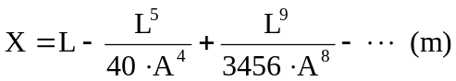

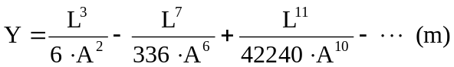

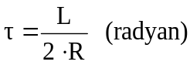(dereceye de çevrilecek)

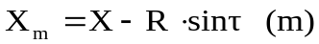

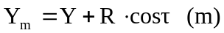

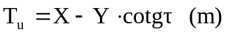

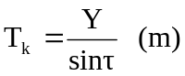

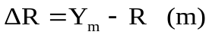

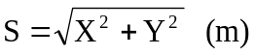

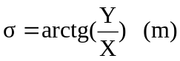

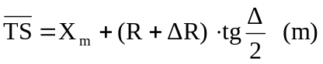

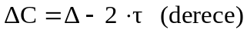

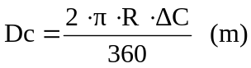
6- DEVER HESABI
Geçiş eğrisi boyunca yapılacak dever uygulaması ile ilgili tüm hesaplar ayrıntılı bir şekilde yazılacak. Hesaplara şu konular dahil olmalıdır: Kurba yarıçapı genişletme gerektiriyorsa bunun hesabı, dever miktarlarının ve yüksekliklerinin detay içindeki tüm enkesitler için hesabı, rampa boyunun hesabı, rampa boyu ile ilgili km değerleri. Hesaplanan değerler aşağıda verilen örnekteki gibi çizelge haline getirilmelidir.

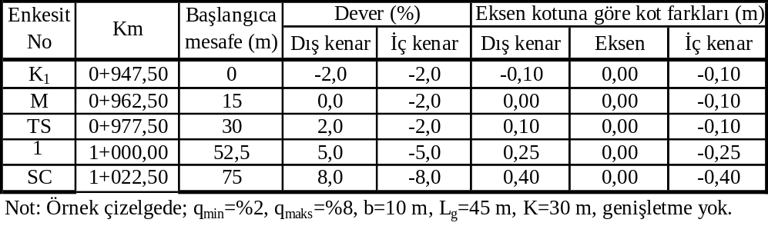
7- DÜŞEY KURBA HESABI
Düşey kurba uygulaması ile ilgili tüm hesaplar detaylı bir şekilde yazılıp tablolu çözümle kırmızı kotlar bulunacak. Aşağıdaki tablo bu iş için kullanılacaktır. Burada bulunan kırmızı kotlar boykesite işlenecektir.

Enkesit No | Km | x (m) | r =g₁.x | T_{1kot}±r | y=k.x² | T_{1kot}±r±y

8- BOYKESİTTE KIRMIZI KOT HESABI
Boykesitteki kırmızı kotlar hesaplandıktan sonra, aşağıdaki gibi aynı tabloda siyah kotlarla beraber yarma ve dolgu yükseklikleri de belirtilecek.

Enkesit no | Km | Siyah kot | Kırmızı kot | Yarma yüksekliği | Dolgu yüksekliği
A | 0+000 | …… | …… | …… | ……
…… | …… | …… | …… | …… | ……

9- DUVAR ÇİZİMLERİNE ESAS OLAN GEOMETRİK DEĞERLER
Duvar çizimlerinde bulunan, h_{T} (Toprakta alınacak duvar yüksekliği), H veya H_{T} (Yük (duvar üstü şev) yüksekliği), K (Duvar kalınlığı) değerleri duvar tipine göre yazılacaktır.

10- ENKESİT ALANLARININ HESABI
Tip enkesit haricinde, çizilen dört (TS, SC, maksimum yarma, maksimum dolgu) enkesitin alanı aşağıdaki Cross Yöntemi formülü kullanılarak hesaplanıp, açık olarak yazılacaktır.
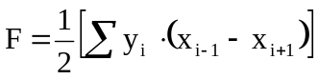

11- SONUÇ VE DEĞERLENDİRME
Projeden elde edilen çıktılar ve kanaatler genel olarak yazılacaktır.
MSY/2011

